

**AFETLERDE ACİL BARINMA**

**AKREDİTASYON KILAVUZU**

**T.C. İÇİŞLERİ BAKANLIĞI**

**AFET VE ACİL DURUM YÖNETİMİ BAŞKANLIĞI**

**BARINMA VE YAPIM İŞLERİ GENEL MÜDÜRLÜĞÜ**

**(Geçici Barınma ve Lojistik Depo Yönetimi Daire Başkanlığı)**

**ŞUBAT 2025**

İÇİNDEKİLER

KISALTMALAR 4

TANIMLAR 4

1. AMAÇ 5

1.1 HEDEFLER 5

1.2 SİSTEMİN FAYDALARI 5

2.KAPSAM 5

3. AFET BARINMA GRUBU 6

3.1 AFET BARINMA GRUBU TANIMI 6

3.2 AFET BARINMA GRUBU ANA ÇÖZÜM ORTAĞI: 7

3.2.1 ULUSAL DÜZEYDE: 7

3.2.2 YEREL DÜZEYDE: 7

3.3 AFET BARINMA GRUBU DESTEK ÇÖZÜM ORTAKLARI: 7

3.3.1 ULUSAL DÜZEYDE: 7

3.3.2 YEREL DÜZEYDE: 7

3.4. ULUSAL DÜZEY 7

3.4.1.AFET ÖNCESİ: 7

3.4.2.AFET SIRASI: 8

3.4.3.AFET SONRASI: 8

3.5.YEREL DÜZEY 8

3.5.1.AFET ÖNCESİ: 8

3.5.2.AFET SIRASI: 8

3.5.3.AFET SONRASI: 9

4.AFET VE ACİL DURUMLARDA ACİL BARINMA ALANINDA GÖREVLİ EKİP ŞEMASI 9

4.1.AFET VE ACİL DURUMLARDA GÖREVLİ EKİP ÖZELLİKLERİ 10

4.1.1 EKİP LİDERİ 12

4.1.2 TAKIM SORUMLUSU: 13

4.1.3 ÇADIR KURULUM VE SÖKÜM GÖREVLİSİ: 14

5.ACİL BARINMA AKREDİTASYON ALANINDA YER ALMAK İSTEYEN KURUM, KURULUŞ VE STK’LARA İLİŞKİN KRİTERLER 15

5.1.GENEL KRİTERLER: 16

5.2. ORTA DÜZEY AKREDİTASYON BAŞVURUSU YAPMAK İSTEYEN KURUM, KURULUŞ VE STK’LARA İLİŞKİN EK KRİTERLER: 17

5.2.1 AĞIR DÜZEY AKREDİTASYON BAŞVURUSU YAPMAK İSTEYEN KURUM, KURULUŞ VE STKLARA İLİŞKİN EK KRİTERLER: 17

6. AFET VE ACİL DURUMLARDA ÇALIŞMA KRİTERLERİ 18

**7.AKREDİTASYONA İLİŞKİN İLKELER** 19

8. ÇADIR KURULUM VE SÖKÜMÜ 20

8.1 EKİPLERİN KULLANACAĞI MALZEMELER 20

8.2 HAFİF EKİPLER: 21

8.3 ORTA EKİPLER: 21

8.4 AĞIR EKİPLER 22

8.5 ÇADIR KURULUM ŞEMASI 22

8.6.KURULUM ŞEMASI DETAYLARI 23

8.7 ÇADIR KURULUMUNDA DİKKAT EDİLECEK HUSUSLAR: 24

8.8 OPERASYON, KURULUM ve SÖKÜM (16.5 M² ÇADIR): 25

8.8.1ÇADIR KURULUMU YAPILIRKEN TAKİP EDİLMESİ GEREKEN AŞAMALAR AŞAĞIDA BELİRTİLMEKTEDİR: 25

8.8.2 ÇADIR SÖKÜMÜ YAPILIRKEN TAKİP EDİLMESİ GEREKEN AŞAMALAR AŞAĞIDA BELİRTİLMEKTEDİR: 26

8.9 OPERASYON, KURULUM ve SÖKÜM (112 M² GENEL MAKSAT ÇADIRI): 26

8.9.1 ÇADIR KURULUMU YAPILIRKEN TAKİP EDİLMESİ GEREKEN AŞAMALAR AŞAĞIDA BELİRTİLMEKTEDİR: 26

8.9.2 ÇADIR SÖKÜMÜ YAPILIRKEN TAKİP EDİLMESİ GEREKEN AŞAMALAR AŞAĞIDA BELİRTİLMEKTEDİR 28

EK-1 29

# KISALTMALAR

**AFAD:** Afet ve Acil Durum Yönetimi Başkanlığı

**STK:** Sivil Toplum Kuruluşu

**TAMP:** Türkiye Afet Müdahale Planı

# TANIMLAR

**Acil Barınma:** Doğal afetler veya acil durumlar sonrasında barınma ihtiyacı olan afetzedelerin geçici barınma ihtiyacının giderilmesi,

**Acil Durum:** Toplumun tamamının veya belirli kesimlerinin normal hayat ve faaliyetlerini durduran veya kesintiye uğratan, acil müdahaleyi gerektiren olaylar ile bu olayların oluşturduğu kriz halini,

**Afet:** Toplumun tamamı veya belirli kesimleri için fiziksel, ekonomik ve sosyal kayıplar doğuran, normal hayatı ve insan faaliyetlerini durduran veya kesintiye uğratan doğal, teknolojik veya insan kaynaklı olayları,

**Afet grubu:** TAMP kapsamında afet ve acil durumlarda, ana ve destek çözüm ortaklarının yürüttükleri hizmetlerin niteliğine göre oluşturulan çalışma gruplarını,

**Afet Barınma Grubu:** Afet bölgesinde afetzedelerin acil ve geçici barınma hizmetlerine yönelik koordinasyondan sorumludur.

**Akreditasyon:** Başkanlığın koordinasyonunda çalışabilmesi için Kamu Kurum Kuruluşları, Sivil Toplum Kuruluşları ve özel kuruluşlar ile AFAD gönüllüsü kişilere uygunluk belgesi verilmesini,

**Ana Çözüm Ortağı:** Çalışma Grubunun yürüteceği hizmetlere ilişkin koordinasyondan sorumlu olan bakanlık/kurum ve kuruluşları,

**Destek Çözüm Ortağı:** Çalışma gruplarında ana çözüm ortağı olarak görev alan Bakanlık, kurum ve kuruluşların çalışmalarında destek olarak görev alan paydaşları,

**Kurum ve Kuruluşlar:** Kamu kurum ve kuruluşları, özel kurum ve kuruluşlar ile sivil toplum kuruluşlarını,

**Lojistik Depo Merkezleri:** Çadır ve Acil Yaşam Malzemesi stoklarının bulunduğu depoları,

**Yönetmelik:** 29/07/2020 tarihli ve 31200 sayılı Resmî Gazete’de yayımlanan Afet ve Acil Durum Yönetimi Başkanlığı Afet ve Acil Durumlara İlişkin Hizmet Standartları ve Akreditasyon Esaslarının Belirlenmesi Hakkında Yönetmeliği ifade eder.

# AMAÇ

Afet ve acil durumlarda; afetzedelerin acil barınmasını sağlamak amacıyla etkilenen bölgeye ulaştırılan çadırların kurulumunda, çadır kent yönetimlerine (yerleşim, kayıt vb.) çadır sökümünde ve tahliye/nakil işlemlerinin güvenli biçimde sağlanmasında faaliyet göstermek isteyen kurum, kuruluş ve STK’lara yönelik akreditasyon kılavuzu ile bu çalışma alanındaki akreditasyonuna ilişkin gerekli koşulların ve süreçlerin belirlenmesi amaçlanmaktadır.

## 1.1 HEDEFLER

1. Afet ve acil durumdan etkilenenlerin en hızlı şekilde barınma ihtiyacını karşılamak,
2. Barınma faaliyetlerini etkin ve emniyetli bir şekilde gerçekleştirmek,
3. Barınma Merkezlerini ulusal ve uluslararası standartlara göre kurmak ve yönetmek,
4. Barınma Merkezlerinde barınması sağlanan afetzedelerin bilgilerini düzenli olarak raporlamak,
5. Eğitim, malzeme ve personel kaynakları açısından ulusal ve uluslararası standartlara uygun Barınma Merkezlerini kuracak ekipleri belirleyerek bu ekiplerin yeteneklerini eğitim ve tatbikatlarla arttırmaktır.

## SİSTEMİN FAYDALARI

Ortak standartlar getirilerek afet ve acil durumlara ilişkin faaliyetlerde katılım, iş birliği, koordinasyon, etkililik ve verimliliği arttırmaktır.

# 2.KAPSAM

Bu akreditasyon kılavuzu; TAMP kapsamında afet ve acil durumlarda afetzedelerin Ulusal ve Yerel Düzeyde acil barınmasını sağlamak amacıyla etkilenen bölgeye ulaştırılan çadırların kurulumuna, çadır kent yönetimlerine, yerleşim, kayıt vb. iş ve işlemlerde yardımcı olunmasına, çadır sökümüne ve tahliye/nakil işlemlerinin güvenli ve kontrollü biçimde yürütülmesine yönelik faaliyetlerde görev alacak kurum, kuruluş ve STK’ları kapsamakta ve bunların akreditasyonuna ilişkin kriterlerini içermektedir.

AFAD, afet ve acil durumlarda afetzedelere yönelik barınma çalışmalarının koordinasyonundan sorumludur ve TAMP kapsamında barınma faaliyetlerine ilişkin olarak; afet bölgesindeki barınma ihtiyacını belirlemek, bu ihtiyaca yönelik sevkiyat, kurulum, dağıtım ve gerekirse temin işlemlerini yürütme ve koordine etmekle görevlidir.

Akredite olan kurum, kuruluş ve STK’lar aşağıdaki şemaya göre iş ve işlemlerini yürütür.

|  |  |  |  |  |
| --- | --- | --- | --- | --- |
| **AFAD EKİPLERİNE KATILIM VE TALİMAT ALINMASI** | **ÇADIR KURULUMU** | **AFETZEDE KAYIT VE YERLEŞTİRME** | **ÇADIR SÖKÜM** | **AFAD EKİPLERİNE KATILIM** |
| **AFAD TARAFINDAN KURULUM EKİPLERİNE TALİMAT VERİLMESİ VE ÇADIR KURULACAK ALANLARA İNTİKAL EDİLMESİ** | **AFAD TARAFINDAN BELİRTİLEN BÖLGELERDE ÇADIRLARIN KURULUMUNU TAMAMLAMASI** | **AFETZEDELERİN KAYIT ALTINA ALINARAK KURULAN ÇADIRLARA YERLEŞTİRİLMESİ VE YÖNETİLMESİ** | **ÇADIRLARIN KURU VE TEMİZ ŞEKİLDE TOPLANMASI, HURÇLANMASI VE AFAD TARAFINDAN BELİRTİLEN ŞEKİLDE İSTİFLENMESİ** | **AFAD TARAFINDAN AFET BİTENE KADAR VERİLEN DİĞER İŞLERDE YARDIMCI OLUNMASI İÇİN AFAD EKİPLERİNE DESTEK SAĞLANMASI** |

# 3. AFET BARINMA GRUBU

## 3.1 AFET BARINMA GRUBU TANIMI

Afet Barınma Grubu, afetzedelerin barınmasına yönelik tüm çalışmalar ve bu çalışmaların sunulması sırasında diğer kurum, kuruluş ve STK’ların koordinasyondan sorumludur. Bu bağlamda ulaşılması beklenilen bazı hedefler aşağıda belirtilmektedir;

* Afet ve acil durumdan etkilenenlerin en hızlı şekilde barınma ihtiyacını karşılamak,
* Barınma faaliyetlerini etkin ve emniyetli bir şekilde gerçekleştirmek,
* Barınma Merkezlerini ulusal ve uluslararası standartlara göre kurmak ve yönetmek,
* Eğitim, malzeme ve personel kaynakları açısından ulusal ve uluslararası standartlara uygun, acil durumlarda hızlı bir şekilde harekete geçebilmesi için sürekli hazır olarak bekletilen ve Barınma Merkezlerini kurabilecek ekipleri belirlemek,
* Bu ekiplerin yeteneklerini eğitim ve tatbikatlarla arttırmak.

## 3.2 AFET BARINMA GRUBU ANA ÇÖZÜM ORTAĞI:

### 3.2.1 ULUSAL DÜZEYDE:

T.C. İçişleri Bakanlığı Afet ve Acil Durum Yönetimi Başkanlığı;

## 3.2.2 YEREL DÜZEYDE:

İl Afet ve Acil Durum Müdürlüğü’dür.

## 3.3 AFET BARINMA GRUBU DESTEK ÇÖZÜM ORTAKLARI:

### 3.3.1 ULUSAL DÜZEYDE:

Millî Savunma Bakanlığı, İçişleri Bakanlığı, Jandarma Genel Komutanlığı, Emniyet Genel Müdürlüğü, Çevre, Şehircilik ve İklim Değişikliği Bakanlığı, Aile ve Sosyal Hizmetler Bakanlığı, Millî Eğitim Bakanlığı, Gençlik ve Spor Bakanlığı, Diyanet İşleri Başkanlığı, Türk Kızılay’ı ile sivil toplum kuruluşları ve özel sektördür.

### 3.3.2 YEREL DÜZEYDE:

İl/İlçe Garnizon Komutanlığı, İl Emniyet Müdürlüğü, İl Jandarma Komutanlığı Ulaştırma ve Alt Yapı İl Müdürlüğü, Çevre, Şehircilik ve İklim Değişikliği İl Müdürlüğü, Yerel Yönetimler, Aile ve Sosyal Hizmetler İl Müdürlüğü, İl Milli Eğitim Müdürlüğü, Gençlik ve Spor İl Müdürlüğü, İl Müftülükleri, Türk Kızılay’ı ile sivil toplum kuruluşları ve özel sektördür.

## 3.4. ULUSAL DÜZEY

Ulusal düzeyde afet öncesi, afet sırası ve afet sonrasına ilişkin iş ve işlemler sırasıyla şu şekilde kurgulanmıştır:

### 3.4.1.AFET ÖNCESİ:

Afetzedelerin barınma ihtiyaçlarını etkin ve hızlı bir biçimde karşılamak üzere:

* Destek çözüm ortaklarıyla birlikte yapılacak çalışmalara iştirak etmek,
* Planlamalar yapılarak bunların Afet Barınma Grubunun yapacağı toplantılarda sunumlarla birlikte paylaşmak,
* Yeni barınma modelleri üzerine yapılacak AR-GE Faaliyetlerine iştirak etmek.

### 3.4.2.AFET SIRASI:

Afet bölgelerindeki çadır ihtiyacını belirlemek. Bu ihtiyaçlara yönelik sevkiyat, dağıtım, kurulum ve söküm işlemlerini gerçekleştirmek.

Afet bölgesine en yakın lojistik depodan uygun çadır ve çadır içi malzeme sevkiyatını gerçekleştirmek.

### 3.4.3.AFET SONRASI:

Afetzedelere, verilen dağıtım bilgilerinin raporlanması sağlanmak. Afetzedelerin bilgilerini muhafaza altına almak.

Ekiplere; “hangi tür bilgilerin muhafaza altına alınacağı”, AFAD tarafından kendilerine verilecek eğitim ile bilgilendirilecektir.

## 3.5.YEREL DÜZEY

Yerel düzeyde Afet öncesine, Afet sırasına ve Afet Sonrasına ilişkin işlemler sırasıyla şu şekilde kurgulanmıştır:

### 3.5.1.AFET ÖNCESİ:

Afetzedelerin barınma ihtiyaçlarını etkin ve hızlı bir biçimde karşılamak üzere destek çözüm ortaklarıyla çalışmalar yürütmek.

Afetzedelerin barınma ihtiyaçlarının etkin ve hızlı bir biçimde karşılamak üzere destek çözüm ortaklarıyla çalışmalar yürütmek.

Afet sırasında kullanılacak tüm araç, ekipman ve çadırlar ile çadır kurulumu yapacak personellerin sürekli hazır durumda bulundurulması sorumluluğu; akredite olan yapıya aittir.

Çadır kurulum tatbikatları yapılmalıdır. Çadırlar uygun ortamlarda, kuru ve güneş görmeyen yerlerde depolanmalıdır. Kurulum ekiplerinin ekipmanları tam donanımlı olmalıdır.

Sürekli sevkiyata hazır olmalıdır.

### 3.5.2.AFET SIRASI:

* Afetzedelere çadır dağıtımının yapılmasını sağlamak,
* Afet bölgesine sevk edilen çadırların kurulmasını sağlamak,
* Afetzedelerle ilgili gerekli bilgilerin toplanarak, kayıtların tutulması ve AFAD’a sürekli bilgi akışını sağlamak,
* Sorumlu oldukları sahaya gönderilen her türlü yardım malzemesinin dağıtımını sağlamak.

### 3.5.3.AFET SONRASI:

Afet bölgesine sevk edilen çadırlardan kullanılabilir olanlarının temizliğini yaparak, sökümünü yapmak ve toplatılarak depolara naklini sağlamak.

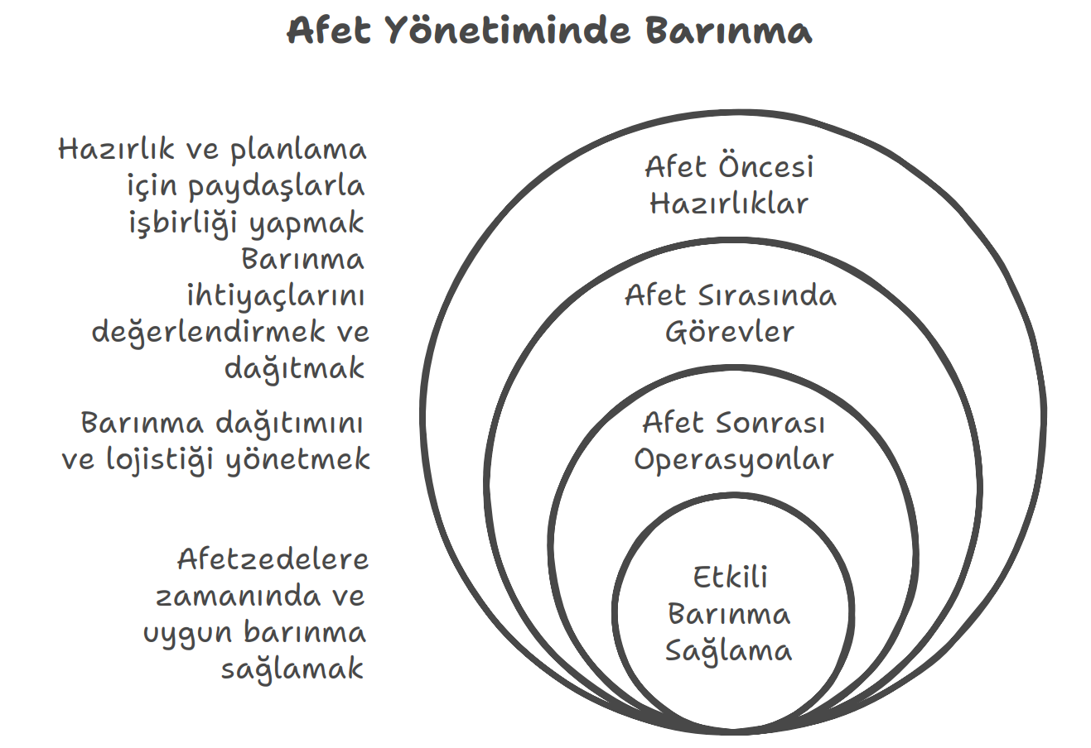

# 4.AFET VE ACİL DURUMLARDA ACİL BARINMA ALANINDA GÖREVLİ EKİP ŞEMASI

Afet ve acil durumlarda, acil barınma ihtiyacı ortaya çıktığında;

* AFAD Başkanlık tarafından görevlendirilecek koordinasyon yetkilisi (AFAD İl Müdürleri, AFAD Uzmanları, konusunda Uzman personel vs.)
* Koordinasyon yetkilisi kontrolünde görevlendirilen AFAD saha yetkilileri (AFAD il müdürleri, AFAD Uzmanları, konusunda Uzman personel vs.)
* Afet Barınma Grubu Destek Çözüm ortakları (Madde 3.3) tarafından görevlendirilenler (Saha yetkilileri, Uzmanlar, destek personelleri vs)
* Koordinasyon yetkilisi kontrolünde mahalle yönetim birimi temsilcisi (muhtar, aza vs.),
* Koordinasyon yetkilisi kontrolünde, mahalle eğitim birimi temsilcisi (okul müdürü Yrd. Öğretmen vs.)
* Koordinasyon yetkilisi kontrolünde; mahalle din görevlisi (müftü, imam, müezzin vs.)
* Koordinasyon yetkilisi kontrolünde; akredite olan diğer kurum, kuruluş ve STK temsilcileri
* Koordinasyon yetkilisi kontrolünde; görevlendirilen gönüllülerden

oluşur.

## 4.1.AFET VE ACİL DURUMLARDA GÖREVLİ EKİP ÖZELLİKLERİ

Afet ve acil durumlarda çadır kurulumu ve sökümüne yönelik Afet Barınma Grubunun faaliyetlerini içerir.

Ekip Lideri, Takım Sorumlusu ile Kurulum ve Söküm Ekibi: Afet ve acil durumlarda, afetzedelerin acil barınma ihtiyaçlarını karşılayacak çadırların uygun alanlarda kurulumunu ve ihtiyaç kalmadığı durumlarda söküm yapılmak üzere faaliyet gösteren yapıyı ifade eder.

Hafif, Orta ve Ağır olmak üzere üç farklı sınıfta akreditasyon başvurusu yapılabilmektedir.

Ekiplerde yer alacak kişilere ilişkin temel kriterler aşağıda yer almaktadır. Afet ve acil durum hallerine göre ekipler değişiklik gösterebildiğinden dolayı;

**Hafif düzey ekipte; en az 5 Takımdan oluşan toplam 21 kişi,**

**Orta düzey ekipte; en az 10 Takımdan oluşan toplam 41 kişi,**

**Ağır düzey ekipte; en az 20 Takımdan oluşan toplam 81 kişi,**

yer almalıdır.

Akreditasyona müracaat eden kurum, kuruluş ve STK’lar tarafından belirlenen takım üyeleri ve yedekleri; AFAD Başkanlığına bildirilir. Kurum, kuruluş ve STK’ların birden fazla ekip ile akreditasyon başvurusu yapması mümkündür. AFAD Başkanlığı sahadaki ihtiyaç durumuna göre görev dağılımını ve kişi sayısını yeniden düzenleme hakkına sahiptir.

|  |  |
| --- | --- |
| SINIFLAR | KATEGORİ |
| HAFİF SINIF |  |
| ORTA SINIF |  |
| AĞIR SINIF |  |

|  |  |  |
| --- | --- | --- |
| **Görev ()** | **Hafif Düzey Ekip – 1 kişi Ekip Lideri** | |
| Takım-1 | 1 kişi Takım Sorumlusu - 3 kişi Kurulum Görevlisi | |
| Takım-2 | 1 kişi Takım Sorumlusu - 3 kişi Kurulum Görevlisi | |
| Takım-3 | 1 kişi Takım Sorumlusu - 3 kişi Kurulum Görevlisi | |
| Takım-4 | 1 kişi Takım Sorumlusu - 3 kişi Kurulum Görevlisi | |
| Takım-5 | 1 kişi Takım Sorumlusu - 3 kişi Kurulum Görevlisi | |
| **Hafif Düzey: 1 kişi Ekip Lideri, 5 kişi Takım Sorumlusu ve 15 Kişi Kurulum Görevlisi olmak üzere toplam en az 21 kişiden oluşur** | | |
|
|  |  |  |
| **Görev ()** | Orta Düzey Ekip – 1 kişi Ekip Lideri | |
| Takım-1 | 1 kişi Takım Sorumlusu - 3 kişi Kurulum Görevlisi | |
| Takım-2 | 1 kişi Takım Sorumlusu - 3 kişi Kurulum Görevlisi | |
| Takım-3 | 1 kişi Takım Sorumlusu - 3 kişi Kurulum Görevlisi | |
| Takım -4 | 1 kişi Takım Sorumlusu - 3 kişi Kurulum Görevlisi | |
| Takım-5 | 1 kişi Takım Sorumlusu - 3 kişi Kurulum Görevlisi | |
| Takım -6 | 1 kişi Takım Sorumlusu - 3 kişi Kurulum Görevlisi | |
| Takım-7 | 1 kişi Takım Sorumlusu - 3 kişi Kurulum Görevlisi | |
| Takım-8 | 1 kişi Takım Sorumlusu - 3 kişi Kurulum Görevlisi | |
| Takım-9 | 1 kişi Takım Sorumlusu - 3 kişi Kurulum Görevlisi | |
| Takım -10 | 1 kişi Takım Sorumlusu - 3 kişi Kurulum Görevlisi | |
| **Orta Düzey Ekip: 1 kişi Ekip Lideri, 10 kişi Takım Sorumlusu ve 30 Kurulum Görevlisi olmak üzere toplam en az 41 kişiden oluşur** | | |
|
|  |  |  |
| **Görev ()** | Ağır Düzey Ekip – 1 Kişi Ekip Lideri | |
| Takım-1 | 1 kişi Takım Sorumlusu - 3 kişi Kurulum Görevlisi | |
| Takım -2 | 1 kişi Takım Sorumlusu - 3 kişi Kurulum Görevlisi | |
| Takım -3 | 1 kişi Takım Sorumlusu - 3 kişi Kurulum Görevlisi | |
| Takım -4 | 1 kişi Takım Sorumlusu - 3 kişi Kurulum Görevlisi | |
| Takım -5 | 1 kişi Takım Sorumlusu - 3 kişi Kurulum Görevlisi | |
| Takım -6 | 1 kişi Takım Sorumlusu - 3 kişi Kurulum Görevlisi | |
| Takım -7 | 1 kişi Takım Sorumlusu - 3 kişi Kurulum Görevlisi | |
| Takım -8 | 1 kişi Takım Sorumlusu - 3 kişi Kurulum Görevlisi | |
| Takım -9 | 1 kişi Takım Sorumlusu - 3 kişi Kurulum Görevlisi | |
| Takım -10 | 1 kişi Takım Sorumlusu - 3 kişi Kurulum Görevlisi | |
| Takım -11 | 1 kişi Takım Sorumlusu - 3 kişi Kurulum Görevlisi | |
| Takım -12 | 1 kişi Takım Sorumlusu - 3 kişi Kurulum Görevlisi | |
| Takım -13 | 1 kişi Takım Sorumlusu - 3 kişi Kurulum Görevlisi | |
| Takım -14 | 1 kişi Takım Sorumlusu - 3 kişi Kurulum Görevlisi | |
| Takım -15 | 1 kişi Takım Sorumlusu - 3 kişi Kurulum Görevlisi | |
| Takım -16 | 1 kişi Takım Sorumlusu - 3 kişi Kurulum Görevlisi | |
| Takım -17 | 1 kişi Takım Sorumlusu - 3 kişi Kurulum Görevlisi | |
| Takım -18 | 1 kişi Takım Sorumlusu - 3 kişi Kurulum Görevlisi | |
| Takım -19 | 1 kişi Takım Sorumlusu - 3 kişi Kurulum Görevlisi | |
| Takım -20 | 1 kişi Takım Sorumlusu - 3 kişi Kurulum Görevlisi | |
| **Ağır Düzey Ekip: 1 kişi Ekip Lideri, 20 Takım Sorumlusu ve 60 Kurulum Görevlisi olmak üzere en az toplam 81 kişiden oluşur** | | |
|

### 4.1.1 EKİP LİDERİ

Akreditasyon almış veya alacak kurum, kuruluş ve STK’ların AFAD ile olan koordinasyonunun sorulusu olarak belirlenen kişidir.

#### 4.1.1.1 GÖREVLERİ:

* Akreditasyon almış ekibin AFAD ile olan koordinasyonunu sağlamakla görevli liderdir. Tüm ekibin iş ve işlemlerini takip ederek gerekli raporlamalarını yapar.
* AFAD Başkanlığının görevlendireceği yetkili (İl Müdürü, AFAD Uzmanı vb.) koordinesinde; çadır kurulum ve söküm faaliyetleri kapsamında ekibin saha faaliyetlerinin koordinasyonunu sağlar.
* AFAD yetkilisine saha faaliyetlerine ilişkin raporlama yapılması,
* Araç trafik akışı önlemlerinin alınıp alınmadığının kontrol edilmesi, alınmadı ise gerekli yerlere bilgi akışının sağlanması,
* Yangın önlemlerinin alınıp alınmadığının kontrol edilmesi, alınmadığı durumda ise gerekli yerlere bilgi akışının sağlanması,
* Güvenlik önlemlerinin alınıp alınmadığının kontrol edilmesi, kontrol edilmemesi durumunda ise gerekli yerlere bilgi akışının sağlanması,
* Kurulum yapılacak alanda; alanın eğimi, rüzgâr yönü, su akış yönü, zeminin temizliği vb. kontrollerin gerçekleştirilmesi,
* Gerektiğinde çadır kurulum ve söküm ekibinde yer alması gerekmektedir.

#### 4.1.1.2 KRİTERLERİ:

1. Destek AFAD Gönüllüsü olması,
2. Temel bilgisayar okuryazarlığına sahip olması.
3. Raporlama ve kayıt tutabilme yeteneğine sahip olması,
4. Afet ve Acil durumlarda müdahale etme noktasında tecrübe sahibi olması,
5. Takım halinde çalışabilme ve yönetebilme yeteneğine sahip olması,
6. Afet bölgesinde AFAD Başkanlığı tarafından belirlenen zamanlarda çalışabilecek durumda olması,
7. Takım halinde çalışabilme ve yönetebilme yeteneğine sahip olması,
8. Afetler ile ilgili tehlikeler hakkında işlevsel bilgiye sahip olması ve ikaz/alarm işaretlerine hakim olması,
9. Sağlık sigortasının olması,
10. Akreditasyona başvuran ekip sorumlularının beden sağlığı, kondisyon ve benzeri fiziksel gereksinimleri karşılayabilmesi,
11. Geçerlilik süresi dolmamış tetanoz aşısı olması,
12. Çadır kurulumu ve sökümü görev tanımı kapsamında kullanılabilecek ekipmanların kullanımı konusunda bilgi sahibi olması ve gerektiği taktirde bu nitelikleri kanıtlaması gerekmektedir.

### TAKIM SORUMLUSU:

#### 4.1.2.1 GÖREVLERİ

1. Çadır kurulum ve söküm faaliyetleri sürecinde takımda görevlendirilen personelin takibinin yapılması,
2. AFAD Başkanlığı tarafından çadır kurulum ve söküm faaliyetleri kapsamında belirlenen diğer işlerin yürütülmesi,
3. Kurulum ve söküm raporlarının hazırlanması,

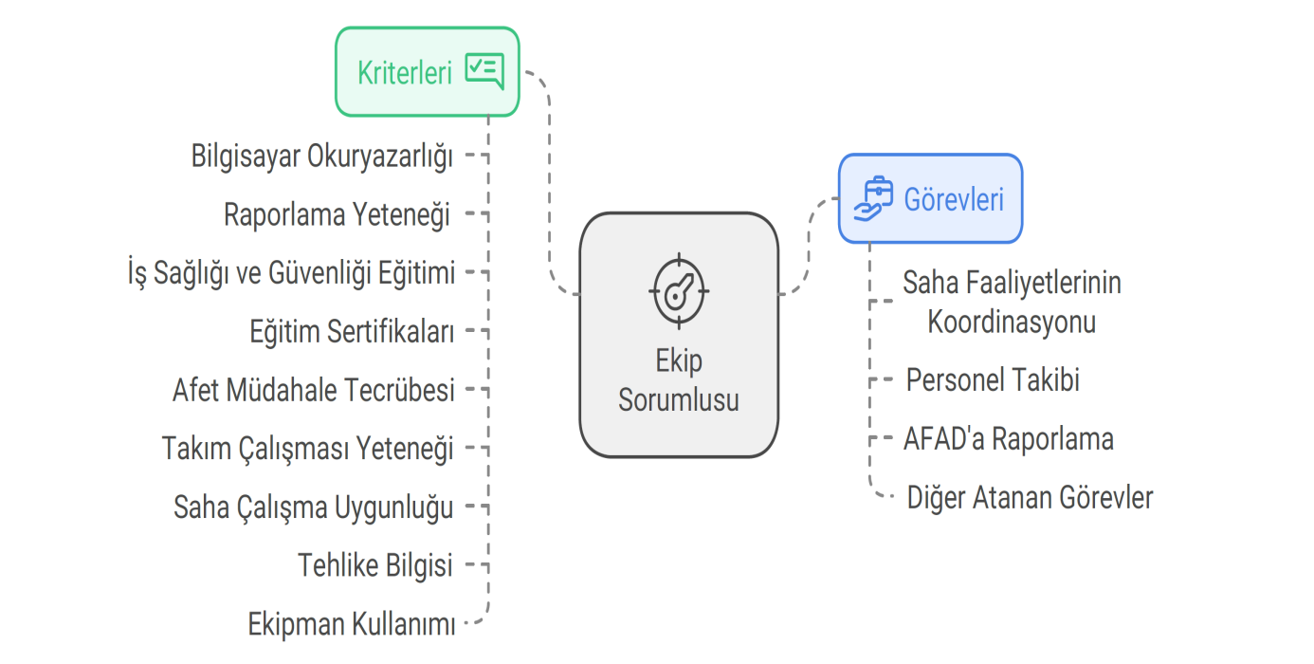

#### **KRİTERLERİ**:

1. Destek AFAD Gönüllüsü olması,
2. Temel bilgisayar okuryazarlığına sahip olması.
3. Raporlama ve kayıt tutabilme yeteneğine sahip olması,
4. Afet ve Acil durumlarda müdahale etme noktasında tecrübe sahibi olması,
5. Takım halinde çalışabilme ve yönetebilme yeteneğine sahip olması,
6. Afet bölgesinde AFAD Başkanlığı tarafından belirlenen zamanlarda çalışabilecek durumda olması,
7. Afetler ile ilgili tehlikeler hakkında işlevsel bilgiye sahip olması ve ikaz/alarm işaretlerine hâkim olması,
8. Sağlık sigortasının olması,
9. Akreditasyona başvuran ekip sorumlularının beden sağlığı, kondisyon ve benzeri fiziksel gereksinimleri karşılayabilmesi,
10. Çadır kurulumu ve sökümü görev tanımı kapsamında kullanılabilecek ekipmanların kullanımı konusunda bilgi sahibi olması ve gerektiği taktirde bu nitelikleri kanıtlaması,
11. Geçerlilik süresi dolmamış tetanoz aşısı olması gerekmektedir.

### **4.1.3 ÇADIR KURULUM VE SÖKÜM GÖREVLİSİ**:

#### 4.1.3.1 GÖREVLERİ:

* 1. Takım sorumluları tarafından verilen acil toplanma çağrısına istinaden önceden belirlenen lokasyonlarda toplanılması,
  2. Kurulum yapılacak alanda; alanın eğimi, rüzgâr yönü, su akış yönü, zemin yüzeyinin eğimi kriterleri göz önüne alınarak kurulum yapılması, zemin temizlenmesinin yapılması vb. işlemlerinin gerçekleştirilmesi,
  3. Kurulum talimatlarına uygun olarak kurulumun gerçekleştirilmesi,
  4. Kurulumu yapılan çadırların numaralandırılması ve düzen halinde tutulması,
  5. AFAD tarafından verilen afetzede yerleşim listelerine göre afetzedelerin bilgilerinin kayıt altına alınması,
  6. Kayıt altına alınan afetzedelerin yerleşimlerinin sağlanması,
  7. Çadır veya konteyner içi malzeme dağıtımının organize edilmesi,
  8. AFAD ve/veya ekip sorumluları tarafından verilen söküm talimatları doğrultusunda işlemlerin gerçekleştirilmesi,
  9. Çadır/Konteyner Kent Yönetim ekiplerine iş gücü desteği sağlanması,
  10. Akreditasyona başvuran kurulum görevlilerinin beklenilen beden sağlığı, kondisyon ve benzeri fiziksel gereksinimleri karşılayabilmesi gerekmektedir.

#### 4.1.3.2 KRİTERLERİ:

* 1. Destek AFAD Gönüllüsü olması,
  2. Afet bölgesinde AFAD Başkanlığı tarafından belirlenen zamanlarda çalışabilecek durumda olması,
  3. Takım halinde çalışabilmeye yatkın, özgüvenli ve uyum gösterebilen özelliklere sahip olması,
  4. Afet ile ilgili tehlikeler hakkında işlevsel bilgiye sahip olması ve ikaz/alarm işaretlerine hâkim olması,
  5. Sağlık sigortasının olması,
  6. Görev tanımı kapsamında kullanılabilecek ekipmanların kullanımı konusunda bilgi sahibi olması ve gerekliyse bu nitelikleri kanıtlaması,
  7. Geçerlilik süresi dolmamış tetanoz aşısı olması gerekmektedir.

# 5.ACİL BARINMA AKREDİTASYON ALANINDA YER ALMAK İSTEYEN KURUM, KURULUŞ VE STK’LARA İLİŞKİN KRİTERLER

Hafif, Orta ve Ağır düzeyde akreditasyon başvurusu yapacak kurum, kuruluş ve STK’lara ilişkin değerlendirme yapılırken aşağıda yer alan genel kriterler göz önünde bulundurulacaktır. Bununla birlikte orta ve ağır düzeyde akreditasyon başvurusu yapacak kurum, kuruluş ve STK’lara ilişkin olarak ek kriterler bulunmaktadır.

## 5.1.GENEL KRİTERLER:

* En az 2 yıldır kurulu ve faaliyetlerine devam eden kurum, kuruluş ve STK olması,
* STK’ların en az 40 kayıtlı üyesinin olması,
* Afet ve acil durumlarda çadır kurulum ve söküm koordinasyonunda sahada görev alan diğer ekiplere yardımcı olabilme kapasitesine sahip olması,
* Afet ve acil durumlarda görev alacak personelin yeterli kurulum ekipmanına sahip olması,

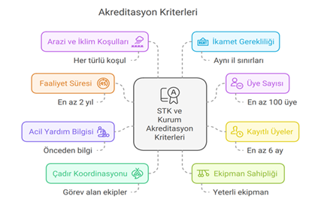

* Her türlü arazi ve iklim koşullarında çalışabiliyor olması,
* Akreditasyon talep eden kurum, kuruluş veya STK’nın ekip üyelerinin ikametgahlarının şehir merkezine olması gereken uzaklık seviyelerinde olması gerekmektedir.

Kurum, kuruluş veya STK’nın ekip üyelerinin ikametgahlarının şehir merkezine olması gereken uzaklık seviyeleri aşağıdaki tabloda verilmiştir:

|  |  |
| --- | --- |
| **Ekip Seviyeleri** | **Üyelerin ikametgahlarının şehir merkezine olması gereken en uzak mesafesi** |
| Hafif Seviye | 200 km |
| Orta Seviye | 250 km |
| Ağır Seviye | 300 km |

## 5.2. ORTA DÜZEY AKREDİTASYON BAŞVURUSU YAPMAK İSTEYEN KURUM, KURULUŞ VE STK’LARA İLİŞKİN EK KRİTERLER:

* Afet ve acil durumlarda çadır kurulum ve söküm hizmetlerinde yer alırken barınma, beslenme, ulaşım, araç vb. ihtiyaçlarının en az 3 günlük miktarını karşılayabilecek mali yeterliliğe sahip olması,
* Afet ve acil durumlarda çadır kurulum ve söküm hizmetlerinde deneyimli olması,
* Ekip üyeleri içerisinde en az 1 adet forklift operatörünün bulunması gerekmektedir.

## 5.2.1 AĞIR DÜZEY AKREDİTASYON BAŞVURUSU YAPMAK İSTEYEN KURUM, KURULUŞ VE STKLARA İLİŞKİN EK KRİTERLER:

* Afet ve acil durumlarda çadır kurulum ve söküm hizmetlerinde yer alırken en az 7 günlük barınma ve beslenme, ulaşım, araç vb. ihtiyaçlarının tamamını karşılayabilecek mali yeterliliğe sahip olması,
* Afet ve acil durumlarda ekibin bölgeye intikali için araçlarının olması,
* Afet ve acil durumlarda çadır kurulum ve söküm hizmetlerinde deneyimli olması ve katıldığı operasyon var ise bilgilerinin belgelendirilmesi,
* Akreditasyon başvurusunda bulunacak ekibin barınmalarını sağlayacak sayıda çadır stoklaması,
* AFAD depolarında stoklanan çadırların kurulum bölgelerine sevkiyatında destek olmak için en az 1 (bir) kamyonet, pikap vb. araca sahip olması ve bu aracın çadır taşımaya uygun olması,
* Afet dışında çadırlarını uygun şartlarda depolama kapasitesine sahip olması,
* Kendi çadırların yıllık bakımlarının yapılması, depo alanlarında çadırların bulundukları bölümlerin ve hurçların içlerinin havalandırılması,
* Stokladıkları çadır sayısı kadar Yangın Söndürme Cihazı stoklanması,
* Ekip üyeleri içerisinde, en az 2 adet forklift operatörünün bulunması,
* 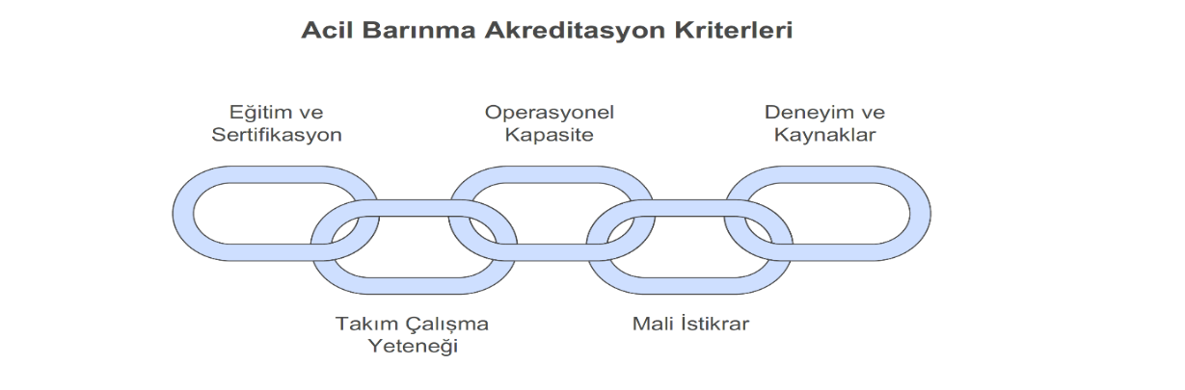Ekip üyeleri içerisinde kamyonet/pikap şoförünün bulunması gerekmektedir.

# 6. AFET VE ACİL DURUMLARDA ÇALIŞMA KRİTERLERİ

* 1. AFAD Başkanlığı, Kılavuzda belirlenen kişiler arasından talep ettiği alanda, ihtiyaç duyduğu süre boyunca ve istenilen sayıda ekibi belirleme ve görevlendirme hakkına sahiptir.
  2. Akredite kurum, kuruluş ve STK’lar, afet ve acil durum hallerinde ne zaman, ne kadar süreyle, kaç personeli sahada görevlendirebileceğine ilişkin olarak ekip sorumlusu ve ekibinde yer alacak görevlileri belirlemek suretiyle asil ve yedek görevlilerin isimlerini AFAD Başkanlığı’na bildirilir.
  3. Ekip sorumlusunun değişmesi halinde akredite edilen ekipte yer alan diğer görevlilerden görevde aksaklığa mahal vermeyecek şekilde ilgili kurum, kuruluş ve STK tarafından görevlendirme yapılır.
  4. Görev alacak kişilerin, ilgili kurum, kuruluş ve STK’da çalışıyor olması ya da kayıtlı üyesi olması gerekmektedir.
  5. Görev alacak kişilerin AFAD Başkanlığı koordinasyonunda, belirlenen tarih, saat ve yerde bulunması beklenmektedir.
  6. Görev alacak kişilerin çalıştıkları süre boyunca AFAD Başkanlığı tarafından görevlendirilen personel ve Barınma Çalışma Grubu ekip sorumlusu koordinasyonunda çalışmaları zorunlu olup farklı ekip oluşturamazlar.
  7. Görev alacak kişiler, AFAD Başkanlığı tarafından talep edilen form, rapor, veri vb. bilgileri zamanında eksiksiz iletir.
  8. Görev alacak kişilerin AFAD Başkanlığı tarafından düzenlenecek olan toplantı ve etkinliklere katılımı zorunludur.
  9. Sahada görev alacak kişiler, görevleri sırasında AFAD Başkanlığı tarafından belirlenen ayırt edici işaret, aksesuarlar veya akreditasyon yamaları (patch) kullanır.

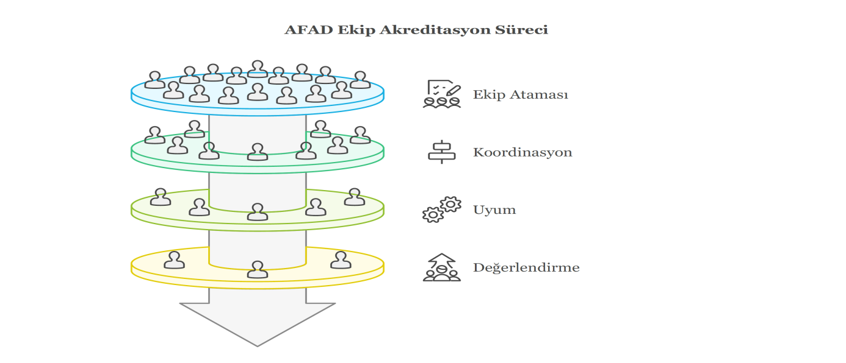

**7.AKREDİTASYONA İLİŞKİN İLKELER**

* 1. Akreditasyon almak isteyen kurum, kuruluş ve STK’lardan; ilk saha faaliyetleri akabinde saha faaliyetlerinin yeterliliklerine ilişkin olarak çadır kurulum ve söküm sorumlusu tarafından hazırlanacak gözlem ve inceleme raporuna istinaden akreditasyon başvurusunun kabulüne veya akreditasyon başvurusunun reddine kararı verilebilir.

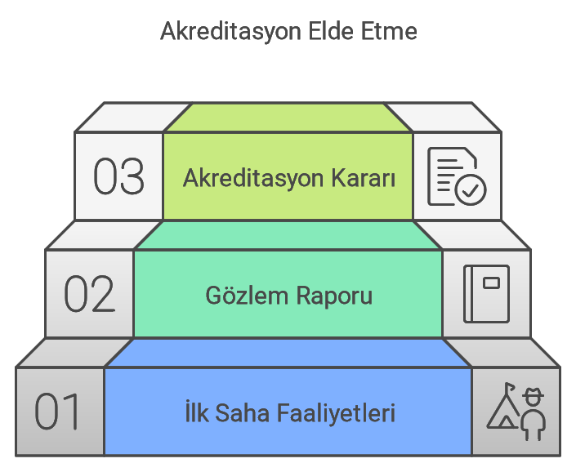

* 1. Saha faaliyetlerinde yer alması uygun olmadığı değerlendirilen kurum ve STK’ların akreditasyon başvuruları reddedilir.
  2. Afetlerde çadır kurulumu ve sökümü alanında hizmet sunmak üzere akredite olmak isteyen kurum, kuruluş ve STK’ların; afet ve acil durum anında çalışma grubuna ilişkin hizmetlerin ilgili mevzuata uygun şekilde gerçekleştirilmesini taahhüt etmesi gerekmektedir.
  3. Afet ve acil durumlarda sahada görev alan personel, sahadan elde ettiği bilgileri ulusal ve uluslararası bilimsel çalışmalar, yayınlar vb. durumlar için veri olarak kullanmayacağını taahhüt eder.
  4. Akredite olmuş kurum, kuruluş ve STK’lar akreditasyon süresinin uzatılması aşamasında ve akreditasyonu yenileme sürecinde AFAD tarafından tazeleme eğitimi almak zorundadır.
  5. Afet ve acil durumlarda çadır kurulumu ve sökümü alanında hizmet sunmak üzere akredite olmak üzere başvuru yapan ve akredite olan kurum ve STK’lar;

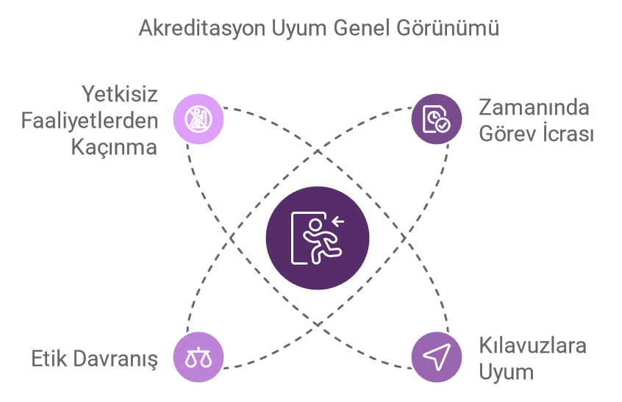

* + 1. Afet ve acil durum anında çalışma grubu faaliyetlerinde gecikmeye sebebiyet vermeyeceklerini, AFAD Başkanlığı tarafından verilen görevleri eksiksiz şekilde yerine getireceklerini,
    2. AFAD Başkanlığı tarafından belirlenen faaliyetlerin dışına çıkmayacaklarını,
    3. İlgili mevzuat, AFAD tarafından belirlenen etik kurallar ve kılavuzda belirlenmiş esaslara uyacaklarını,
    4. Belirlenen görev ve faaliyetler dışında münferit faaliyetler yürütmeyeceklerini

kabul ve taahhüt ederler.

# 8. ÇADIR KURULUM VE SÖKÜMÜ

## 8.1 EKİPLERİN KULLANACAĞI MALZEMELER

Çadır kurulumu ve sökümünde ekiplerin kullanacağı malzemeler aşağıdaki tablolarda verilmiştir.

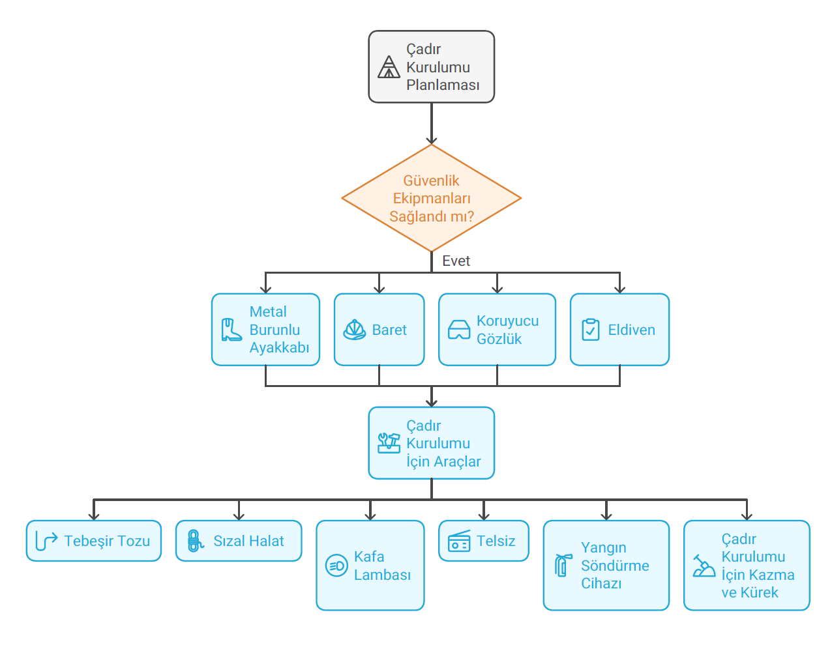

## 8.2 HAFİF EKİPLER:

|  |  |  |
| --- | --- | --- |
| **HAFİF EKİPLER** | | |
| **1 saat (60 dakika) içerisinde 20 adet 16,5m² 4x4 AFAD Aile Yaşam Çadırının kurulumu yapılacağı düşünülmektedir.** | | |
| 1 | Metal burunlu ayakkabı (Üye sayısı miktarında) | İş güvenliği açısından |
| 2 | Baret (Üye sayısı miktarında) | İş güvenliği açısından |
| 3 | Eldiven (Üye sayısı miktarında) | İş güvenliği açısından |
| 4 | Koruyucu gözlük (Üye sayısı miktarında) | İş güvenliği açısından |
| 5 | 1.5 kglık çekiç | Çadır kurulumu için |
| Söküm sırasında zeminde yerinden çıkmayan, çıkmakta zorlanılacağı kazık olması durumunda pense kullanılabilir. | | |

## 8.3 ORTA EKİPLER:

|  |  |  |
| --- | --- | --- |
| **ORTA EKİPLER** | | |
| **1 saat 30 dakika (90 dakika) içerisinde 48 adet 16,5m² 4x4 AFAD Aile Yaşam Çadırı ve 1 adet 112m² Genel Maksat Çadırı kurulumu yapılacağı düşünülmektedir.** | | |
| 1 | Metal burunlu ayakkabı (Üye sayısı miktarında) | İş güvenliği açısından |
| 2 | Baret (Üye sayısı miktarında) | İş güvenliği açısından |
| 3 | Koruyucu gözlük (Üye sayısı miktarında) | İş güvenliği açısından |
| 4 | Eldiven (Üye sayısı miktarında) | İş güvenliği açısından |
| 5 | 1.5 kglık çekiç | Çadır kurulumu için |
| 6 | Kafa Lambası (Üye sayısı miktarında) | İş güvenliği açısından |
| 7 | Dizlik (Üye sayısı miktarında) | İş güvenliği açısından |
| 8 | Tebeşir tozu | Çadırları aynı hizada kurmak için |
| 9 | Sızal Halat Tarzı İp (En az 200 metre) | Çadırları aynı hizada kurmak için |
| 10 | Telsiz (En az 10 adet) | Haberleşme için |
| 11 | Kazma - Kürek | Çadır kurulumu için |

## 8.4 AĞIR EKİPLER

|  |  |  |
| --- | --- | --- |
| **AĞIR EKİPLER** | | |
| **1 saat 30 dakika (90 dakika) içerisinde 100 adet 16,5m² 4x4 AFAD Aile Yaşam Çadırı ve 1 adet 112m² Genel Maksat Çadırı kurulumu yapılacağı düşünülmektedir.** | | |
| 1 | Metal burunlu ayakkabı (Üye sayısı miktarında) | İş güvenliği açısından |
| 2 | Baret (Üye sayısı miktarında) | İş güvenliği açısından |
| 3 | Koruyucu gözlük (Üye sayısı miktarında) | İş güvenliği açısından |
| 4 | Eldiven (Üye sayısı miktarında) | İş güvenliği açısından |
| 5 | 1.5 kglık çekiç veya mini balyoz | Çadır kurulumu için |
| 6 | Tebeşir tozu | Çadırları aynı hizada kurmak için |
| 7 | Sızal Halat Tarzı İp (En az 200 metre) | Çadırları aynı hizada kurmak için |
| 8 | Kafa Lambası (Üye sayısı miktarında) | İş güvenliği açısından |
| 9 | Dizlik (Üye sayısı miktarında) | İş güvenliği açısından |
| 10 | Telsiz (En az 20 adet) | Haberleşme için |
| 11 | Yangın Söndürme Cihazı (Stoklanan çadır sayısı miktarında) | Yangın söndürme amacıyla |
| 12 | Kazma - Kürek | Çadır kurulumu için |

## 8.5 ÇADIR KURULUM ŞEMASI

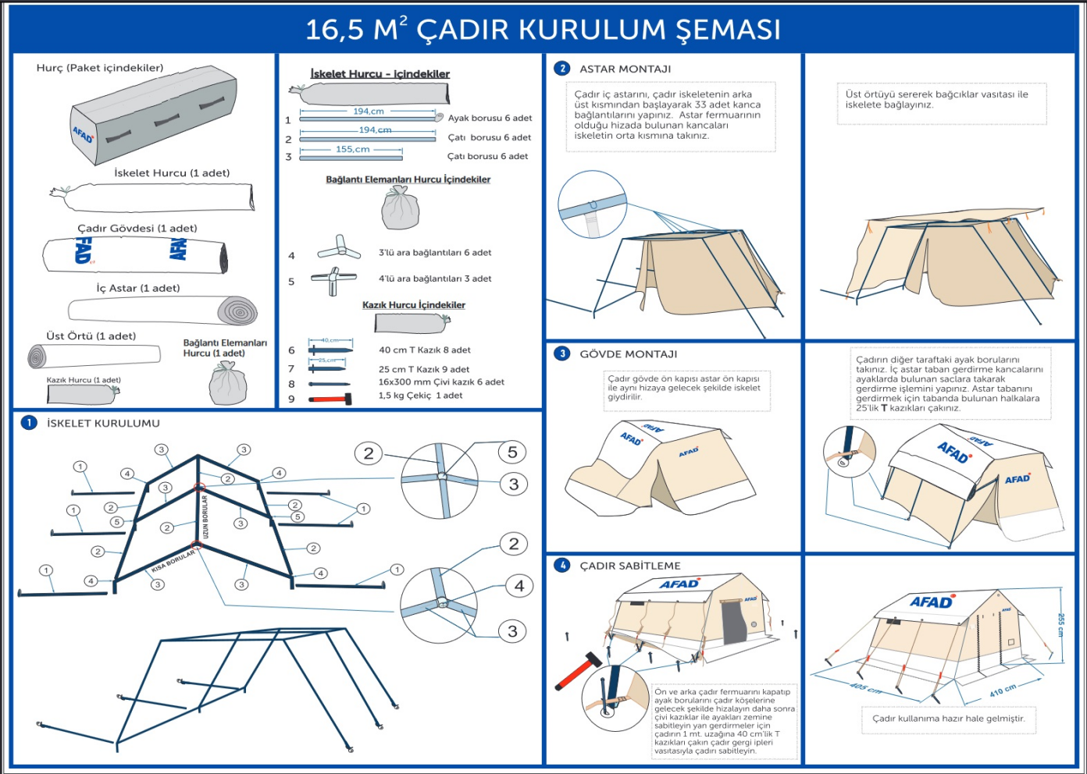

## 8.6.KURULUM ŞEMASI DETAYLARI

|  |  |
| --- | --- |
| TR | 16.5 m² ÇADIR KURULUM ŞEMASI |
| TR | HURÇ (PAKET İÇİNDEKİLER) |
| TR | İSKELET KURCU (1 ADET) |
| TR | ÇADIR GÖVESİ (1 ADET) |
| TR | İÇ ASTAR (1 ADET) |
| TR | ÜST ÖRTÜ (1 ADET) |
| TR | KAZIK HURCU (1 ADET) |
| TR | BAĞLANTI ELEMANLARI HURCU (1 ADET) |
| TR | **İSKELET HURCU İÇİNDEKİLER** |
| TR | AYAK BORUSU 6 ADET (194 CM) |
| TR | ÇATI BORUSU 6 ADET (194 CM) |
| TR | ÇATI BORUSU 6 ADET (155 CM) |
| TR | **BAĞLANTI ELEMANLARI HURCU İÇİNDEKİLER** |
| TR | 3 LÜ ARA BAĞLANTILARI (6 ADET) |
| TR | 4 LÜ ARA BAĞLANTILARI (3 ADET) |
| TR | **KAZIK HURCU İÇİNDEKİLER** |
| TR | 40 CM **T** KAZIK (8 ADET) |
| TR | 25 CM **T** KAZIK (9 ADET) |
| TR | 16X300 MM ÇİVİ KAZIK (6 ADET) |
| TR | 1,5 KG ÇEKİÇ (1 ADET) |
| TR | **İSKELET KURULUMU** |
| TR | KISA BORULAR |
| TR | UZUN BORULAR |
| TR | **ASTAR MONTAJI** |
| TR | Çadır iç astarını çadır iskeletinin arka üst kısmından başlayarak 33 adet kanca bağlantılarını yapınız. Astar fermuarının olduğu hizada bulunan kancaları iskeletin orta kısmına takınız. |
| TR | Üst örtüyü sererek bağcıklar vasıtası ile iskelete bağlayınız. |
| TR | **GÖVDE MONTAJI** |
| TR | Çadır gövde ön kapısı, astar ön kapısı ile aynı hizaya gelecek şekilde iskelet giydirilir. |
| TR | Çadırın diğer taraftaki ayak borularını takınız. İç astar taban gerdirme kancalarını ayaklarda bulunan saclara takarak gerdirme işlemini yapınız. Astar tabanını gerdirmek için tabanda bulunan halkalara 25cm’lik **T** kazıkları çakınız. |
| TR | **ÇADIR SABİTLEME** |
| TR | Ön ve arka çadır fermuarını kapatıp ayak borularını çadır köşelerine gelecek şekilde hizalayın daha sonra çivi kazıklar ile ayakları zemine sabitleyin yan gerdirmeler için çadırın 1mt. Uzağına 40 cm’lik **T** kazıkları çakın. Çadır gergi ipleri vasıtasıyla çadırı sabitleyin. |
| TR | Çadır kullanıma hazır hale gelmiştir. |

## 8.7 ÇADIR KURULUMUNDA DİKKAT EDİLECEK HUSUSLAR:

1. Çadır kurulumu yapılacak alanın yağmur suyu drenaj hattı üzerinde olmamasına ve durgun yağmur suyu birikmesi üzerinde olmamasına,
2. Çadır kurulumu yapılacak alanın heyelan, çığ, orman yangınları, araç devrilmesi, kimyasal madde depoları vb. tehlikelerden uzak olmasına,
3. Çadır kurulumu yapılacak alanın otoyol ve trafik alanlarından uzak olmasına,
4. Çadır kurulumu yapılacak alanın dere yataklarının yakınında ve sel tehlikesi oluşabilecek alanlarda olmamasına,
5. Zeminin mümkün olduğunca eğimli olmamasına, eğimli yüzeyde çalışıyorsa konaklama konforu açısından %2’lik bir 400cm uzunluğundaki bir çadırda giriş kapısı ile çıkış kapısı arasında 8cm’lik bir yükseklik farkı oluşturacağından zeminde uyumanın zor olacağı hesaba katılmalıdır.
6. Çadır kurulumu yapılacak alandaki çalı, taş vb. sivri cisimlerin temizliğinin yapılmasına dikkat edilir.

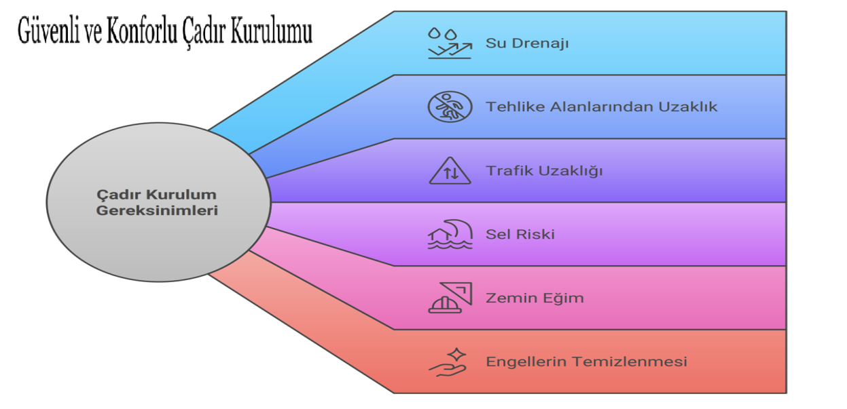

## 8.8 OPERASYON, KURULUM ve SÖKÜM (16.5 M² ÇADIR):

### 8.8.1ÇADIR KURULUMU YAPILIRKEN TAKİP EDİLMESİ GEREKEN AŞAMALAR AŞAĞIDA BELİRTİLMEKTEDİR:

1. Kurulum yapılacak olan çadırlar daha önceden belirlenen alana götürülür,
2. Çadırların hizalanabilmesi için sızal halat ile tebeşir çizgisi uygulaması yapılır,
3. Çadır kurulum malzemeleri hurçtan çıkarılıp gruplandırılır,
4. Bağlantı aparatları iskelet malzemesine takılır,
5. Çadır iskeletinin çatısı (çadır aşığı) ve bir taraftaki ayaklar takılır,
6. İç astarın kapı yönü tespit edilir,
7. Astar kancaları ve astar bağlama lastikleri üstten takılmak suretiyle astar iskeletine sabitlenir,
8. Yalıtım örtüsü (terleme bezi) çadır iskeletinin üzerine serilip sabitlenir,
9. Üst gövde aşık hizasına serilip sabitlenir,
10. Ana iskelete bağlantısı yapılmayan diğer ayakların gövdenin altından bağlantısı yapılır,
11. Astar ve gövdeye dikili tekstil kolonlar ayak pabuçlarındaki sabitleme noktalarına bağlanır,
12. Her iki kapı fermuarı çekilir,
13. Çadır iskeletinin 6 adet ayağına ait çivi kazıklar çakılır,
14. Astarı yere sabitlemek için T kazıklar çakılır,
15. Yan gergi ipleri çatıyı gerdirecek şekilde çakılır,
16. Eğer soba kurulumu yapılacak ise karbon keçe ve soba sacı sabitlendikten sonra kurulum tamamlanır.

### 8.8.2 ÇADIR SÖKÜMÜ YAPILIRKEN TAKİP EDİLMESİ GEREKEN AŞAMALAR AŞAĞIDA BELİRTİLMEKTEDİR:

1. Soba kurulumu yapılmış ise soba sacı sökülür,
2. Yan gerdirme ipleri T kazıklardan sökülür,
3. Çadır sabitleme kazıkları sökülür,
4. Tüm kazıklar temizlenip kazık torbasına yerleştirilir,
5. Pencere kapakları kapatılır,
6. Çadır içerisindeki yabancı cisimler çıkarılıp çadır içerisi temizlenir,
7. Çadır nemli ise kurutulur,
8. Yan tarafta bulunan üç adet iskelet ayağı sökülüp yan aşık hizasına indirilir,
9. Üst gövde terleme bezi ve iç astar tamamen kuruduktan emin olduktan sonra serilip katlanır,
10. İskelet boruları ve ara bağlantı parçaları sökülüp hurçlara yerleştirilir,
11. Bütün hurçlanmış ve bağlanmış çadır ekipmanları ana hurcun içerisine yerleştirilip fermuarı kapatıldıktan sonra operasyon sonlandırılır.

## 8.9 OPERASYON, KURULUM ve SÖKÜM (112 M² GENEL MAKSAT ÇADIRI):

### 8.9.1 ÇADIR KURULUMU YAPILIRKEN TAKİP EDİLMESİ GEREKEN AŞAMALAR AŞAĞIDA BELİRTİLMEKTEDİR:

1. Kurulum yapılacak olan çadırlar daha önceden belirlenen alana götürülür,
2. Çadırların hizalanabilmesi için sızal halat ile tebeşir çizgisi uygulaması yapılır,
3. Çadırın ön (çift açılır) ve arka (tek kapı) kapısı hizalamaya doğru yerleştirilir,
4. Çadırı oluşturan malzemeler (71 adet düz boru, 9 adet bükümlü makas, 9 adet düz makas, 18 adet ayak, 4 adet kapı borusu, 32 adet baston, 2x2 kelebek kapı, 1x2 düz kapı) düz zemine gruplandırılır,
5. Ön ve arka kapı bağlı olduğu kapı parçalarına, çevre iskeletleri zemindeyken yatay şekilde bağlantıları yapılır,
6. Bastonlar hariç düz (aşık) borular, 90° olacak şekilde dikine takılır ve baston borular 90° olacak şekilde ilk modül yerde oluşturulur,
7. Birer sıra atlayarak zeminde çerçeve iskelet oluşturulur,
8. Ara düz borular ve her modül için baston borular takılır,
9. Genel Maksat Çadırları 8 modül ve bir tarafı 9 ayaklı olacak şekilde dizayn edilmiştir. 1. ve 8. Modüllere ön ve arka kapılar gelecek şekildedir. 3. 5. ve 7. Modüller yerde birleştirilir. 2. 4. ve 6. Modüller ayağa kaldırılıp ara bağlantı parçaları takılır,
10. Oluşturulan modüller, ayrı ayrı olacak şekilde naylon iplerle kendi içlerinde alt ve üst çerçeve iskeletine bağlanır,
11. Modüller oluşturulduktan sonra çadırın iç zemininden çapraz olacak şekilde her iki zıt köşeden köşeye uzunluklar ölçülür ve aynı olması sağlanır (aksi halde çadır dik durmayacaktır.)

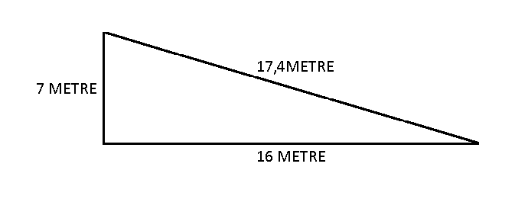

1. Çadırın tam gönyesinde olduğu tespit edildikten sonra, sırasıyla polietilen brandadan imal iç astar, alüminyum çift katlı hava baloncuklu ısı izolasyonu ve en dış pvc gövde çekilir,
2. Tüm katmanlar çekilip pencere yerleri görüş açısına göre ayarlanır,
3. Kapı kısımlarının içten boğdurma yöntemi ile bağlantıları yapılır,
4. Kapıların açılıp açılmadığı kontrol edilerek gerekiyorsa çadırın eğimi, ayaklara yükseltici konularak düzeltilir,
5. Çadır kurulumu asfalt zemine yapılmış ise ayaklardaki pabuç deliklerine çelik dübeller atılır ve etek kısımlarına kum torbaları 1’er metre aralıklarla yerleştirilir,
6. Çadır kurulumu stabil zemine yapılmış ise ayaklara nervürlü kazık çakılır, çadırın dış etek kısmı toprağın 30 cm kazılması suretiyle gömülür ve üzerine toprak atılır,
7. Kapı üstünde bulunan havalandırmalar, her iki yönde de açık veya kapalı olacak şekilde aynı pozisyona getirilip kurulum tamamlanır.

### 8.9.2 ÇADIR SÖKÜMÜ YAPILIRKEN TAKİP EDİLMESİ GEREKEN AŞAMALAR AŞAĞIDA BELİRTİLMEKTEDİR

1. Toprağa kurulmuş ise; eteklerde bulunan kum torbaları kaldırılır, eteklere dökülen topraklar temizlenir. Nervürlü kazıklar yerlerinden sökülür.
2. Asfalta kurulmuşsa kum torbaları kaldırılır çelik dübeller sökülür,
3. Her iki kapı taraflarındaki bağlantı ipleri gövde aşıklarından sökülür.
4. Sırasıyla Üst gövde, yalıtım izolasyonu ve son olarak iç astar gövde iskeletinden ayrılarak uygun şekilde katlanır. Orta bellerinden dağılmaması için bağlanır.
5. Ön ve arka kapılardaki kapı bağlantı uzun düz boruları sökülür. Ardından kapıların ana gövde iskeletiyle bağlantılı baston boruları sökülerek kapılar uygun şekilde yere indirilir.
6. Modüllerin kendi içlerinde bağlantı ipleri sökülür,
7. Ana gövde iskeletinde bulunan baston boruları modül modül sökülerek modüller ayrılır, aşık boruları yerlerinden sökülür.
8. Modül çerçeve iskeletinin bağlantıları söküldükten sonra, çatı tarafı ile ayak boruları birbirlerinden ayrılır.
9. Her modülün alt ve üst hizalama çerçevesi ile aşık boruları ayrılır
10. Borular tasnif edilerek gövde kısımlarından bağlanarak söküm işlemi bitirilmiş olur.

# EK-1

**T.C.**

**İÇİŞLERİ BAKANLIĞI**

**AFET VE ACİL DURUM YÖNETİMİ BAŞKANLIĞI**

**AFETZEDE VERİ İŞLEME AÇIK RIZA FORMU**

Türkiye Afet ve Acil Durum Yönetimi Başkanlığı yönetimi tarafından gerçekleştirilen yardım faaliyetleri kapsamında yapılan yardımların tarafınıza ulaştırılabilmesi, gerektiğinde danışmanlarımızdan destek alabilmeniz ve taleplerinizin karşılanması amacıyla birtakım kişisel verilerinizin 6698 sayılı Kişisel verilerin korunması Kanunu Madde 5.1 ve Madde 5.2 uyarınca yer alan (a), (ç) ve (f) hükümleri çerçevesinde fiziksel ve elektronik ortamda işlenebilmektedir. Kişisel verilerinizin işlenmesi ile ilgili, Kanun 11.maddesinde yer alan bilgi edinme hakları ve detaylı bilgilere <https://www.afad.gov.tr> adresinde yer alan kişisel verilerin korunması politikasından ulaşabilirsiniz.

(…) Kişisel verilen işlenmesine ilişkin AFAD Aydınlatma metnini okudum, anladım, kabul ediyorum.

(…) 6698 sayılı Kişisel Verilerin Korunması Kanunu uyarınca AFAD ile paylaşmış özel nitelikli verilerimizin AFAD tarafından işlenmesine onay veriyorum.

TC KİMLİK NO: AD-SOYAD

YAŞ:

MESLEĞİ:

İLETİŞİM TEL: İMZA

ENGELLİLİK DURUMU VAR/YOK:

ENGELLİLİK DURUMU VAR İSE AÇIKLAMASI:

KULLANMIŞ OLDUĞU İLAÇLAR: